PIANO IFO PER RINNOVO PARCO TECNOLOGICO E DIGITALE

Investimento su strumenti tecnologici
Il parco tecnologico degli IFO è costituito da circa 7.000 apparecchiature per un valore complessivo di circa € 62.000.000,00 che comprendono anche strumenti di alto livello tecnologico. Si pensi che n. 25 apparecchiature hanno un valore di circa € 30.700.000,00.

L’investimento complessivo previsto per la necessità di sostituzione della apparecchiature più obsolete e il potenziamento di alcune delle più importanti punti di eccellenza dell’istituto, come ad esempio quella chirurgica e di diagnostica radiologica, come anche della medicina nucleare (PET/CT) e di diagnostica endoscopica (ad esempio gli IFO sono i precursori della tecnica diagnostica EBUS-EUS), quella terapeutica data dalla Radioterapia ed infine quella di laboratorio, connessa alla ricerca traslazionale ammonta a 20.271.200,00 euro.

Nell’ambito del progetto di riqualificazione del patrimonio tecnologico, gli IFO e la Regione Lazio hanno posto particolare attenzione alla sostituzione tecnologica a breve di due Acceleratori Lineari (Linac) e la sostituzione di due PET /CT per un importo complessivo di euro 8.250.000. L’investimento è su sistemi di ultimissima generazione con tecnologia full digital.
Il piano di rinnovamento nell’ambito del PNRR (obiettivo dell’investimento M.6 1.1 del PNRR “Ammodernamento del parco tecnologico e digitale ospedaliero”) che prevede la sostituzione delle apparecchiature installate da più di 5 anni, è stato trasmesso alla Regione Lazio.

Investimento su strumenti digitali
Vari gli investimenti su infrastruttura tecnologica e strumenti per la raccolta, l’elaborazione, l’analisi dei dati e simulazioni. L’attenta analisi del percorso paziente all’interno di differenti realtà degli IFO: Medicina Nucleare, Radiologia e Diagnostica per Immagini, Radioterapia, Blocco Operatorio; e strumenti di supporto quali cartella clinica digitale ambulatoriale e di reparto, ha portato ad implementare le procedure e mettere a punto applicativi che supportano le attività e aboliscono l’uso della carta.

Il progetto di transizione al digitale è in corso di esecuzione e prevede infatti la digitalizzazione dell’intero “percorso paziente” oltre i vari servizi a supporto del cittadino.
L’obiettivo è realizzare un “case manager” dedicato al paziente e completamente digitale. In tal modo il percorso di diagnosi e cura del paziente, sarà guidato da un sistema digitale in grado di seguire l’evoluzione della cura e capace di interfacciarsi e scambiare dati con tutti i servizi a supporto del suo percorso clinico-assistenziale.
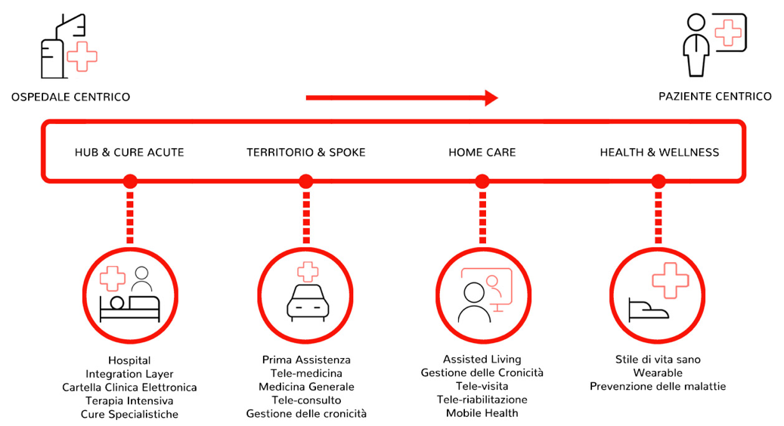

Al fine di realizzare l’intero progetto, gli IFO confidano nei finanziamenti che rientrano perfettamente, per tipologia, nella M.6 – Inv. 1.3 del PNRR, ma il percorso di digitalizzazione è avviato e ha anche raggiunto ad oggi ottimi risultati.
Alcuni esempi:
Medicina nucleare: l’intero iter di prenotazione degli esami diagnostici PET/CT avviene attraverso un sistema digitale ed interattivo con il paziente che permette di:
  - non avere “buchi” nelle agende e quindi smaltire efficacemente le liste di attesa;
  - evitare la perdita di radionuclide per esame non eseguito a causa dell’assenza del paziente.

Ricordiamo che gli esami Medico Nucleari sono gli unici che non possono essere prenotati al ReCUP a livello nazionale in quanto necessitano di un quesito diagnostico approvato dal medico nucleare.
Il nostro sistema digitale ha permesso di limitare al massimo l’impegno di risorse amministrative in Medicina Nucleare (da 4 risorse a 1 per mezza giornata) ed ha portato all’incremento degli esami eseguiti per pazienti interni. Siamo pronti per estendere il modello a livello regionale.

Radiologia e Diagnostica per Immagini: è stato applicato un sistema innovativo di Business Intelligence (BI) che ha permesso un incremento delle prestazioni rispetto all’anno precedente e l’ottimizzazione dei tempi di refertazione, attraverso l’analisi dei tempi medi dei vari specialisti rispetto alla tipologia di esami eseguiti.

Blocco operatorio: gli ottimi risultati ottenuti sull’utilizzo di n.2 sistemi robotici Da Vinci ha permesso di pensare e proporre la realizzazione di un nuovo blocco operatorio dedicato alla chirurgia robotica. È in continua evoluzione lo studio interno dei migliori indicatori funzionali all’ottimizzazione dei tempi di utilizzo della sala.

Radioterapia: è stato implementato un percorso di assistenza al paziente con cartella clinica digitale, completamente paperless e connesso alla sola Tessera Sanitaria del paziente stesso.

Cartella clinica digitale: permette di avere un percorso clinico di reparto totalmente digitalizzato: dall’ingresso in ambulatorio fino alla sua dimissione, ivi compresa la pre-ospedalizzazione, le richieste diagnostiche, le consulenze, nonché la terapia.

Tutto il progetto è pienamente in linea con le attuali normative connesse alla privacy ed alla cybersecurity di cui al GDPR n.679/21016 e D.lgs.101/2018. In linea con quanto previsto dal quadro normativo nazionale e comunitario per la cybersecurity e per la tutela dei dati personali gli IFO hanno adottato un framework di riferimento ispirato al Cybersecurity Framework del NIST (National Institute of Standards and Technology) che costituisce il modello operativo di riferimento per la governance del Sistema di gestione della sicurezza (SGSI) all’interno dell’Azienda.
Il Framework, attraverso cui sono declinate le azioni strategiche di innovazione tecnologica, si articola nelle medesime Category individuate dal framework NIST coniugandole con le tecniche e le misure di tutela dei dati personali previste obbligatoriamente dal GDPR.

Gli investimenti previsti per un totale di euro 3.339.000,00 permetteranno di utilizzare tutti i vari tasselli fino ad ora digitalizzati permettendo quindi la gestione in sicurezza dell’intero percorso clinico assistenziale del paziente a prescindere dai servizi che interverranno all’interno delle indagini diagnostiche o delle tipologie di terapie attuate.

